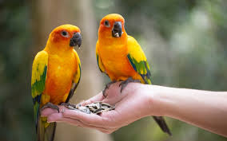 

**Program aktivit na 43. týden**

Pondělí 20.10.2025 svátek má Vendelín

Dopolední aktivity

Zábavné dopoledne s papouškem

Odpolední aktivity

Narozeninové posezení - cukrárna

Úterý 21.10.2025 svátek má Brigita/Uršula

Dopolední aktivity

Cvičení po patrech, čtení po patrech

Odpolední aktivity

Motomed, paměťová cvičení

Středa 22.10.2025 svátek má Sabina/Halka

Dopolední aktivity

Cvičení po patrech, čtení po patrech

Odpolední aktivity

Individuální RHB, individuální aktivity

Čtvrtek 23.10.2025 svátek má Teodor

Dopolední aktivity

Pečení

Odpolední aktivity

Procházka po Nové Pace – dle počasí

Pátek 24.10.2025 svátek má Nina

Dopolední aktivity

Cvičení na patrech, čtení po patrech

Odpolední aktivity

Procházka po Nové Pace – dle počasí